**[2012年9月：华南区域团建——深圳南澳之旅](http://wiki.primeton.com/pages/viewpage.action?pageId=9635902)**

所住的仙湖名苑小区门边有一块非常醒目的广告牌，里面是一幅唯美的画面，简简单单地写着几个字：“乌镇来过，从未离开”。金融事业部 九月临时组织的深圳南澳团建，其中杨梅坑一带的海域，给人留下的印象，形同于此。蓝色得没有边界的远景，近处清冽见底的海岸，确实让人一见倾心。至少刘先 军就念念不忘，他会再次前往，享受带着海味的微风迎面拂来的那种感觉。   
  
       金融事业部华南区域的团建活动，肇始于珠海。老焦到了华南后，对散布在各处的同学都想见一见，广州，深圳，顺德，这些地方都有不少同学在进 行支持和服务，比较辛苦，老焦希望大家能够聚一聚。有了这样的想法，就请张丽敏同学组织一下。经过几番斟酌，考虑到深圳的同学们周六还在上线，周日来回广 州非常劳累，团建活动地点就从预计的番禺大夫山移师至深圳南澳，体验一下海滩露营的别样感受。   
  
       九月十五日，十点三十分，老焦和我从广州东站前往深圳，十一时五十分抵达。中午与在建行个贷中心现场支持的温荔锋和陈志午餐，尔后与刘先军见面，探讨了事业部今年任务的大体情况。   
  
       晚餐邀请了客户参加，这里有一个小小的花絮。晚餐开始之前，老焦由于感冒，拿出了药片，客户相当紧张，以为是拼酒的技术准备。经过说明，客户才略为放心。这个现象表明，即使是快克，在不同的场合下也可以被当成海王金樽。   
  
       餐后随即赶往约定的集合地点：深大北门。从这里出发，一路向南，直奔西涌。约两个小时后，蜿蜒曲折，抵达目的地。开始进行团建的第一项活 动：烧烤。十人一组，我们共十六人，需要分成两组并与其他参团人员合并形成一组。恰好旁边有四位美女孤孤单单，我们义不容辞地和她们合成一组。领了烧烤的 材料，开炉生火，周边烧烤的余烟顺风而来，空气中弥漫着一种混合味道。

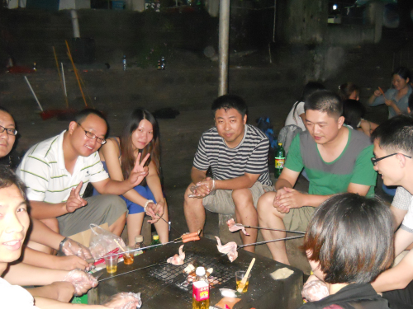

烧烤进行中，鸡翅、鸡腿、茄子、辣椒、火腿等等，逐渐摆了上来。啤酒开启，仿佛安静在片刻中突然被打破，喧嚣阵阵。觥筹交错，一片热闹。虽 然此刻已经接近凌晨，但是西涌海滩人声鼎沸，似乎这里没有夜晚，也不需要夜晚。每个人带着或者疲惫，或者兴奋的身心来到这里，享受难得的轻松与自由。偶有 深沉的游客，倚着烧烤场地的围栏，望着潮来潮往的大鹏湾，若有所思。   
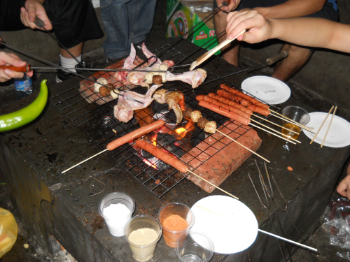  
       和我们合成一组的四位美女，听其口音，应该是湖北人士无疑。说话间不经意冒出的乡音，敲打着我们的心。与她们交流，均来自有水乡园林之称的 潜江。现在回想起来，应该介绍刘先军与她们认识，在南国体会一下泪汪汪的感觉。可惜时过境迁，再难相见。即使在人潮中相遇，亦不过是匆匆一瞥。那个夜晚， 在西涌海滩的邂逅，烧烤炉边的谈话，如同缕缕烟火，倏忽不见。

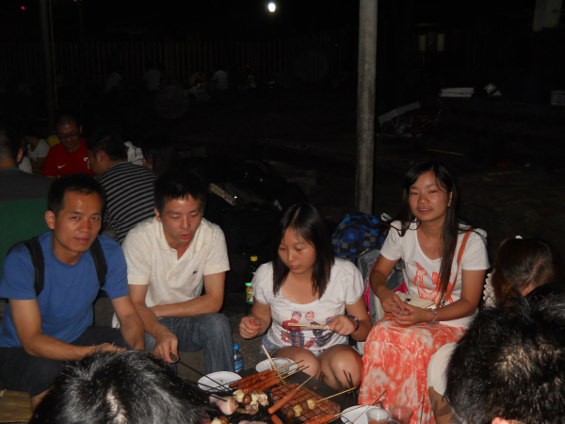  
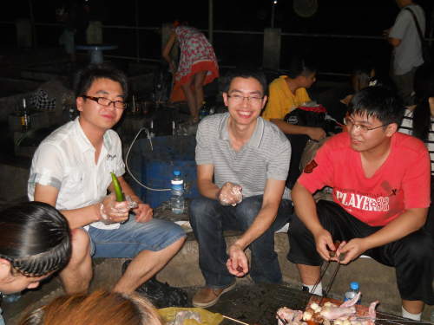

   时间已至深夜，结束了热闹纷纷的烧烤，前往宿营地点。搭好帐篷，经过简单的洗漱，有些同学就此歇下，有些同学则开始下一场战斗：“野猪林”下斗地主。崔威带来的两幅扑克，成全了几桌人。游戏的游戏，观摩的观摩，又一场热闹的开始。   
  
       渐至寅时，周围鼾声四起，虽然大小不一，节奏迥异，但在寂静的晚间，形成一章协作的夜曲。于是大家建议休息，钻入帐篷，一切不提。   
  
       潮声泛起，东方露白。我看了一下时间，五点三十五分，遂决定起来。到了洗漱场所，已经有不少人排队，露营在海滩上的游客也已出现在帐篷之 外。过一会儿，太阳从海边钻了出来，霞光一片。看日出的游客，拍照的游客，趁着这个时间都热烈起来，记下这平常难得一见的风景。走在海滩上，海水随着浪潮 漫过双脚，打湿裤边，有一种宁静的感受。   
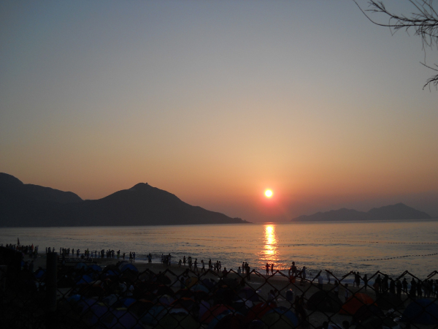

 到了海边，怎能不去体会一下大海的温暖？随着时间过去，有的同学选择了坐船出海，有的同学穿上了早已准备的泳装，只等一声令下，扑腾入水。 陈汉清、刘星两位，多次游到防鲨网一带，体现出了出色的游泳技术和体能；刘先军、牟成喜、喻学元、陈志等同学则在近海游玩。海潮汹涌，突然而来的大浪总是 会将一两个嬉戏的游客掀翻、打落，偶尔呛几口海水，形色狼狈地回到沙滩。老焦则坐镇中军，四周花团锦簇。

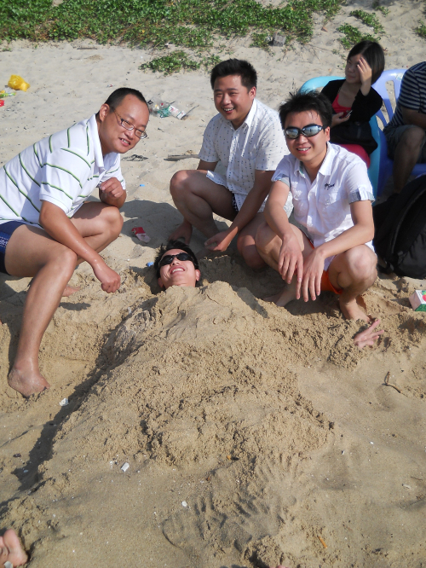

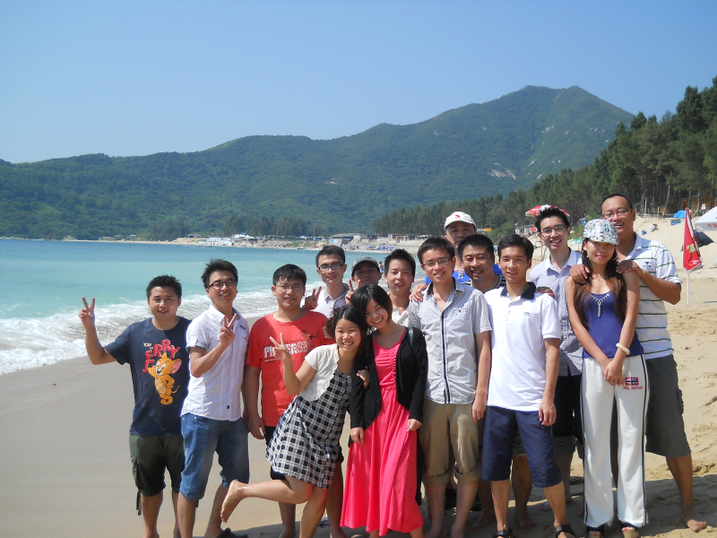  
  
       游泳时段结束后，前往南澳午餐，随即赶往杨梅坑，在这里进行骑车活动。杨梅坑海岸风景别致，蓝色的海岸线一望无边，令人心旷神怡。清澈的海 水下，怪石嶙峋。风平浪静，景色夺人，是垂钓者的乐地。作为垂钓爱好者的刘先军，对这个地方流连忘返，有此间乐，不思蜀之幽叹。   
       从杨梅坑出发，骑车一路如履平地。或三三两两，或四人一车，或一人独行，领略杨梅坑的独特风光。到了接近鹿嘴山庄时，转为略为不平的石板 路。自行车在石板路上反复颠簸，颇为坎坷。到了鹿嘴山庄，连绵曲折的上坡路，陈志奋力骑到了山口，值得赞叹。到了山口，不能骑车前行，只能寄存车子后步行 上山，由于时间的关系，只好掉头返回。一路上骑车的游客，往来不绝，在这个充满风情的大自然中，由衷地奔放。还有部分游客一路走，一路停，或跳上海边的岩 石，或选几处风景极佳的所在，拍照留念，或远望正在拍摄中的新娘，说不出的悠然自得。这种无拘无束的户外活动，最是让人放松和休闲。   
       几小时后，从杨梅坑辗转到龙岩古寺。观音山梵音缭绕，一众香客虔诚地拜佛求签。少部分同学从左侧沿山而上，行至半山，清风徐来，飘飘欲仙。至此，南澳之旅即告结束，准备启程，打道回府。   
       从龙岩古寺到深圳，约一小时车程，至目的地深大北门，已经风流云散，一别如雨。老焦带着珠海的感冒，到南澳团建，再匆匆赶回上海，实为不 易。由于各种原因，温荔锋、林文焕、唐飞龙以及黄劲强未能参加本次团建，或者还有遗漏的同学未能邀请，不得不说是一种遗憾。那么，下次再聚吧